Relatório Final

Formação em Contexto de Trabalho

Aluno: Vanessa Cooper
Nº: 14 Turma: 12ºD
Índice

Introdução……………………………………………………………………………………………………...………3
Expectativas em Relação à FCT……………………..........................………………………………..………….4
Caracterização das Condições Locais da FCT…………………………………………….……………………5
Planeamento das Atividades em FCT………………………………………………………………………….....6
Realização das Atividades em FCT……………………………………………………………………………….6
Avaliação das Atividades em FCT……………………………………………………………………………..……8
Perspetiva de Futuro…………………………………………………………....…………………………………..8
Análise Reflexiva sobre a FCT…………………………………………………………………………………..…8
Auto Avaliação……………………………………………………………………………………………………..….9
Bibliografia………………………………………………………………………………………………………….….9

Introdução

O Curso Profissional de Técnico de Apoio à Gestão Desportiva tem como objetivo formar profissionais capazes de realizar tarefas de dinamização e organização desportiva, em especial ao nível dos respetivos equipamentos e estruturas de enquadramento.
Este curso permite a inserção no mercado de trabalho, conferindo um certificado de qualificação profissional de nível IV.
Deste modo no 11º e 12º ano é feita uma aproximação do curso ao contexto de atividade profissional. Esta aproximação é realizada através da Formação em Contexto de trabalho.
Concluída a atividade é necessária uma reflexão, para que, deste modo possa avaliar o trabalho realizado, tendo em conta as aprendizagens adquiridas e desenvolvidas, assim como os aspetos positivos e negativos do estágio.
Com este relatório pretende-se relatar o meu desempenho durante o estágio na Empresa de Animação EPSE Clown - Sevilla, durante os meses de Maio e Junho (6 semanas).


Expectativas em Relação à FCT
O meu estágio na empresa de animação EPSE Clown, penso que foi uma nova experiência mas apenas devido por ter sido fora do país, porque de resto fiz atividades com crianças, como já tinha feito em várias situações de estágio em Miranda do Corvo, como por exemplo o PáscoAbrir e o Miranda em Movimento. Pensei que me iriam colocar em algo mais desportivo, e a minha reação não foi muito boa quando soube que iria para uma empresa de animação. Mas apesar de tudo até correu bastante bem e penso que não houve problemas nenhuns nestes meus dias de estágio em Espanha.

Como aluno-formando, devia ter como os seguintes objetivos:
- Aplicar a contextos reais de trabalho, os conhecimentos adquiridos nas várias disciplinas que compõem o curso;
- Tomar consciência da dinâmica inerente ao mundo do trabalho;
- Observar, reconhecer e executar as regras de higiene e segurança no trabalho;
- Desenvolver hábitos saudáveis no domínio da sociabilização, respeito pelos outros e por si próprio.
- Caracterizar a realidade: identificar os aspetos mais marcantes e significativos da Instituição/ Entidade de Estágio e seu plano de atividades;
- Analisar os recursos materiais do ponto de vista organizativo e funcional.

Caracterização das Condições Locais da FCT
A empresa EPSE Clown, é uma empresa formada por profissionais dedicados à produção e distribuição de serviços e espetáculos de animação, para todo o tipo de eventos.
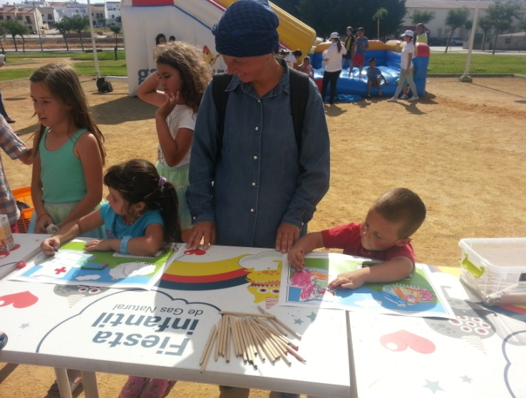
Passei maior parte do tempo no escritório da empresa a criar atividades para as crianças em várias localidades de sevilha, tive apenas 3 dias fora de sevilha a ajudar os meus colegas de trabalho a organizar atividades para as crianças.
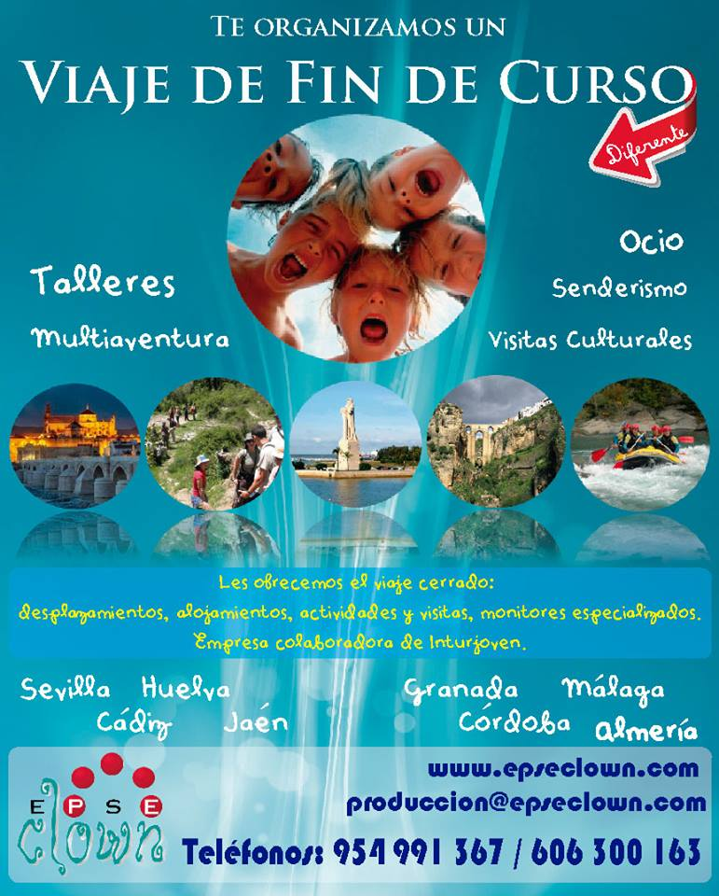



Planeamento das Atividades em FCT
Com este estágio, pretendia ter uma experiência com o mercado de trabalho.
Pretendia adquirir novas aprendizagens, bem como aplicar e melhorar algumas como: higiene e segurança no trabalho, o idioma: espanhol.

Realização das Atividades em FCT
Tarefas desenvolvidas:
- Esclarecimento de pequenas dúvidas;
- Identificação das máquinas;
- Prestação de informação;
- Correção de pequenos erros efetuados, de modo a evitar lesões;
- Controlo da sala de fitness;
- Manutenção do equipamento de ciclo indoor;
- Assistir a uma aula de Pilates;
- Assistir a uma aula de Step;
- Assistir a uma aula de CX Work (trabalho de abdominais, glúteos e pernas);
- Assistir a uma aula de Zumba;
- Funcionamento com o sistema de pesagem do LowFit;
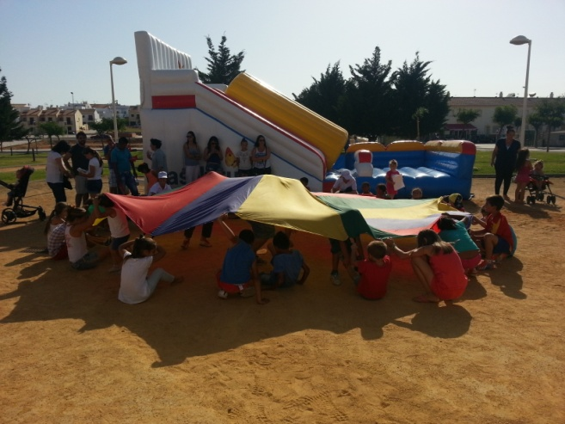
- Acompanhamento do treino de pessoas.

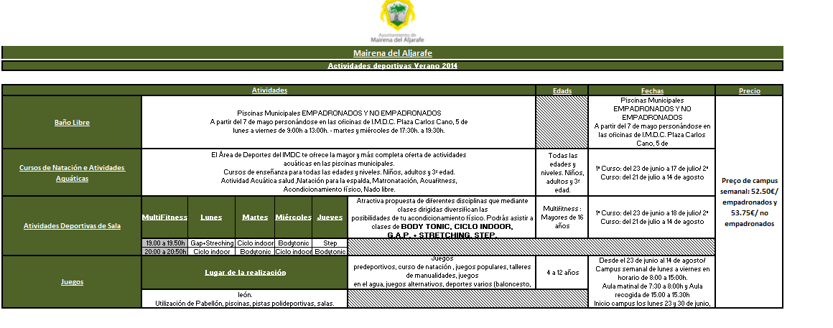
Algumas tarefas que realizei em computador: (Power Point; Microsoft Excel e Microsoft Word)
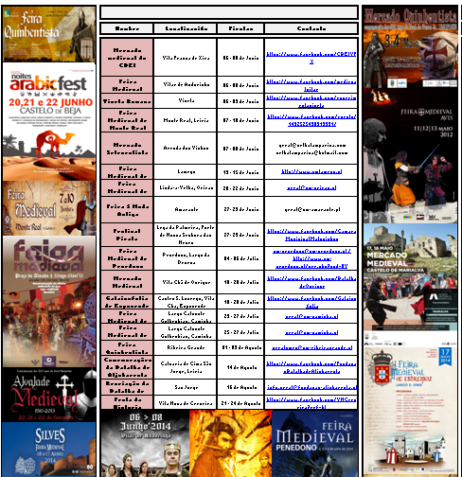
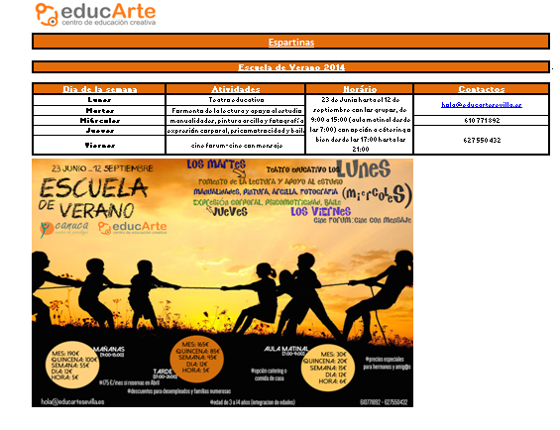

Avaliação das Atividades em FCT
O estágio na empresa EPSE Clown, levou-me a aplicar conhecimentos que adquiri nas disciplinas que tive durante o curso, como por exemplo o espanhol, GID (Gestão de Instalações Desportivas) e PAFD (Práticas de Atividades Físicas e Desportivas), entre outras.
Penso que a minha nota de estágio foi um pouco baixa para o que eu realizei nessas semanas de trabalho, pois penso que trabalhei bastante e acho que no meu ver devia ter recebido uma nota mais alta. Esforcei-me bastante e também para compreender os meus colegas de trabalho, que por vezes era complicado percebê-los, mas ao longo dos dias consegui ir-me afeiçoando à língua espanhola. Consegui também aprender um pouco de linguagem gestual que por vezes tina que utilizar com algumas crianças.

Perspetiva de Futuro
O que pretendo para o meu futuro não se enquadra no mundo do fitness, mas o que quero seguir, em primeiro lugar tinha que passar por estas etapas, foi por isto que escolhi vir primeiro para este curso.

Análise Reflexiva sobre a FCT
A Formação em Contexto de Trabalho (FCT) é uma formação complementar que os alunos realizam em instituições públicas (Instituições) ou privadas (Empresas), designadas genericamente por Entidades da FCT, nas quais se desenvolvem as atividades profissionais correspondentes à formação ministrada em contexto escolar.
Com isto tudo foi o que realizei, colocaram-me numa empresa para ter uma primeira impressão como seria o mundo do trabalho depois dos estudos.

Auto Avaliação
Nestas 6 semanas de trabalho em Sevilha na empresa EPSE Clown, no meu ponto de vista, apesar de algumas dificuldades na primeira semana, que para uma primeira experiência fora de Portugal, num país e uma cidade com culturas e horários diferentes, digo que até tive bastante bem, e pensei que ía ser mais complicado. Na minha opinião pelo menos um valor acima dos 17 penso que estaria melhor, pois foi a nota que o meu tutor de trabalho me deu. Não me contentei muito com essa nota porque sempre fiz o que diziam para eu realizar, sempre cumpri os objetivos dentro da empresa e nunca faltei ao respeito a ninguém. Tive umas semanas bastantes cansativas porque estava sempre no escritório da empresa 6 horas seguidas a olhar para o computador sem descansar. Apesar de tudo foi boa esta experiência.

Bibliografia
https://www.facebook.com/epseclown.sevilla?fref=ts
http://www.epseclown.com/

